4 декабря в Ростове-на-Дону состоялось мероприятие для руководителей и специалистов органов управления образованием Южного и Северо-Кавказского Федеральных округов
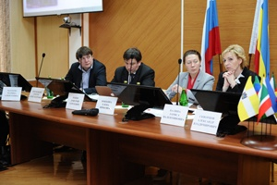
Экспертно-методическое мероприятие проводилось в рамках реализации постановления Правительства РФ от 3 июня 2013 г. N459 "О порядке предоставления и распределения субсидий из федерального бюджета бюджетам субъектов РФ на реализацию мероприятий по модернизации региональных систем дошкольного образования в 2013 году". Организатором мероприятия выступило Министерство образования и науки Российской Федерации совместно с ФГАУ ГНИИ ИТТ "Информика".
В работе семинара-совещания, проходившего в Ростове-на-Дону, приняли участие более 40 представителей органов управления в сфере образования из 13 регионов РФ. Вопросы, поднимаемые на семинаре, были связаны с реализацией мероприятий по модернизации региональных систем дошкольного образования в 2013 году (МРСДО) и введением электронной очереди в субъектах РФ до 1 января 2014 года. Открыл совещание заместитель директора ФГАУ ГНИИ ИТТ "Информика" Сергей Березецкий поприветствовав участников и обозначив тему и проблемы предстоящего мероприятия. Он уделил внимание важности своевременного и качественного выполнения поставленных Правительством РФ задач, связанных с МРСДО и электронной очередью. Представитель Министерства образования и науки России Елена Ложкина отметила, что динамика освоения средств и ввода дополнительных мест по МРСДО является положительной. При этом напомнила, что эффективность исполнения поручений Правительства РФ стоит на особом контроле у руководителей государства, поскольку в рамках соглашений, заключенных между Правительством и субъектами, из федерального бюджета были выделены большие средства на реализацию программ. В дальнейшем Правительство планирует увеличить субсидирование, при условии эффективной реализации проводимых мероприятий в регионах. Заместитель руководителя проекта Дмитрий Репин представил текущую ситуацию по освоению средств и введению мест ДОУ в Южном и Северо-Кавказском федеральных округах, согласно данным сайта http://do.edu.ru/. В рамках пленарного заседания были представлены доклады о ходе реализации мероприятий МРСДО в регионах-лидерах по различным показателям реализации программы. От Южного федерального округа выступили: Министр общего и профессионального образования Ростовской области Былина Л.В., Министр образования и науки Краснодарского края Наумова Н.А., Заместитель министра образования, культуры и науки Республики Калмыкия Кавкишева И. Д., Первый заместитель министра образования и науки Астраханской области Поперняк Я.Н. Заместитель министра образования и науки Волгоградской области Савина Л.М.
Северо-Кавказский федеральный округ представили: Министр образования и науки Республики Ингушетия Хасиева М.А..,Министр образования Республики Северная Осетия - Алания Огоев А.У., Первый заместитель образования и молодежной политики Ставропольского края Лаврова Н.А., Заместитель министра образования и науки Карачаево-Черкесской Республики Карасова З.И., Председатель Комитета Правительства Чеченской Республики по дошкольному образованию Джунаидов А.С., а также представители Дагестана и Кабардино-Балкарской Республики. В завершение участники мероприятия обсудили проблемы каждого региона в режиме диалога с представителями Минобрнауки России и Института "Информика". Во время работы "Круглого стола" собравшимся была предоставлена возможность обсудить текущие проблемы своих регионов по вопросу реализации мероприятий МРСДО, а также задать вопросы, касающиеся внедрения "Электронной очереди". Также поднимались вопросы мониторинга, отчетности, освоения средств, качества и достоверности представления информации, внедрения электронной очереди.

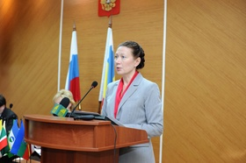  Ложкина Е.Ю.  Заместитель начальника отдела Департамент государственной политики в сфере общего образования |  | 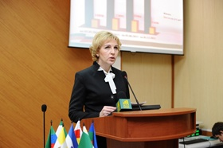  Былина Л.В.  Министр общего и профессионального образования Ростовской области | 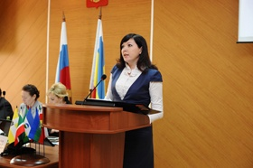  Карасова З.И.  Заместитель министра образования и науки Kарачаево-Черкесской Республики

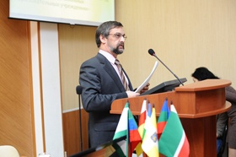  Поперняк Я.Н.  первый заместитель министра  образования и науки Астраханской области | 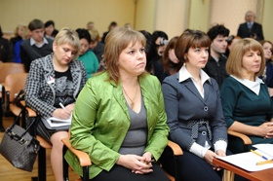  участники семинара | 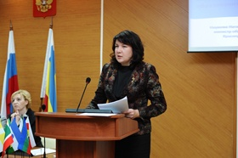  Наумова Н.А.  Министр образования и науки Краснодарского края

